Környezetvédelmi Innovációs Díjat nyert a műegyetemi fiatalok innovációja
A világ első fújós dezodor újratöltő megoldásáért kapott rangos elismerést a Respray műegyetemi eredetű startup.
2024. március 26-án az Országház Felsőházi Termében átadták a 2023. évi Magyar Innovációs Nagydíjat, valamint 7 további innovációs díjat, köztük a környezetvédelmi témájú fejlesztésért járó prominens szakmai elismerést.
A tudósokból, elismert gazdasági szakemberekből álló bírálóbizottság, élén a kulturális és innovációs miniszterrel, elsősorban a gazdasági eredmények és a társadalmi hasznosság alapján választotta ki a kiemelkedő innovációs teljesítményeiket. Az idei ünnepi díjátadó eseményen az előző évben több mint 33,8 milliárd forint többletbevételt eredményező, kiemelkedő társadalmi hasznot hozó, világviszonylatban is kimagasló teljesítményeket díjaztak.
Az Energiaügyi Minisztérium támogatásával kiírt 2023. évi Környezetvédelmi Innovációs Díjban a Respray Solutions Kft. részesült a világ első fújós dezodor újratöltő megoldásáért. A díjat Raisz Anikó, az Igazságügyi Minisztérium közigazgatási államtitkára nyújtotta át a fiataloknak.
Az innováció eredetileg a Műegyetemről indult: egyik alapítója Réti Andor, a BME gépészmérnök alapszakos hallgatója, aki középiskolai barátjával, Zámbó Gergellyel közösen hozta létre a startupot, amelynek a BME Z10 inkubátorháza ad otthont.
A Respray Solutions Kft. a világon elsőként fejlesztette készre és vitte piacra fújós dezodor újratöltő megoldást. A fiatalok a kezdetektől fogva a környezetvédelem és a fenntarthatóság elkötelezettjei, fejlesztésükkel az alumínium dezodor palackok jelentette veszélyes hulladékok mennyiségét szeretnék csökkenteni. A probléma megoldásaként egy többször újratölthető, káros hajtógáz-mentes technológiát dolgoztak ki. A páros konstrukciója ötvözi az innovatív szelep- és szórófej technológiát, amelyhez egy saját fejlesztésű, egyszerűen alkalmazható és felhasználóbarát (újra)töltő automatát is építettek. Jelenleg ők kínálják a világ legfenntarthatóbb fújós dezodorát. Berendezésük és az alumínium-, alkohol- és parabénmentes konstrukció elsőként Magyarországon került kereskedelmi forgalomba 2023 januárjában. Három automatájukkal immáron elérték az 5,5 millió forintos árbevételt, és bekerültek a 10 legtöbbet eladott dezodortermék közé.
A 32. Magyar Innovációs Nagydíj pályázati felhívásra összesen 57 pályamű érkezett be, amelyek közül a bírálóbizottság 55 innovációt ismert el sikeres, 2023-ban megvalósult teljesítményként. Az újító fejlesztéseknek köszönhetően a megvalósító vállalkozások jelentős többletbevételt értek el (amelynek több mint harmada exportból származik). Emellett a megtakarítások, az árcsökkentő hatás, illetve a környezeti terhelés csökkentése révén további 11 milliárd forint társadalmi haszon keletkezett.
A díjazottakról és további 44, innovációnak elismert pályázatról szóló kiadvány a Magyar Innovációs Szövetség (MISZ) honlapján tekinthető meg.
A Respray magyarországi debütálásakor a bme.hu a két alapítóval készített interjút, amely az alábbi linken olvasható.
32. Magyar Innovációs Nagydíj pályázati felhívás nyerteseinek listája és ismertetőik a Magyar Innovációs Szövetség (MISZ) honlapján olvashatók.
Sajtókapcsolat:
- Kommunikációs Igazgatóság
- +36 1 463 2250
- kommunikacio@bme.hu
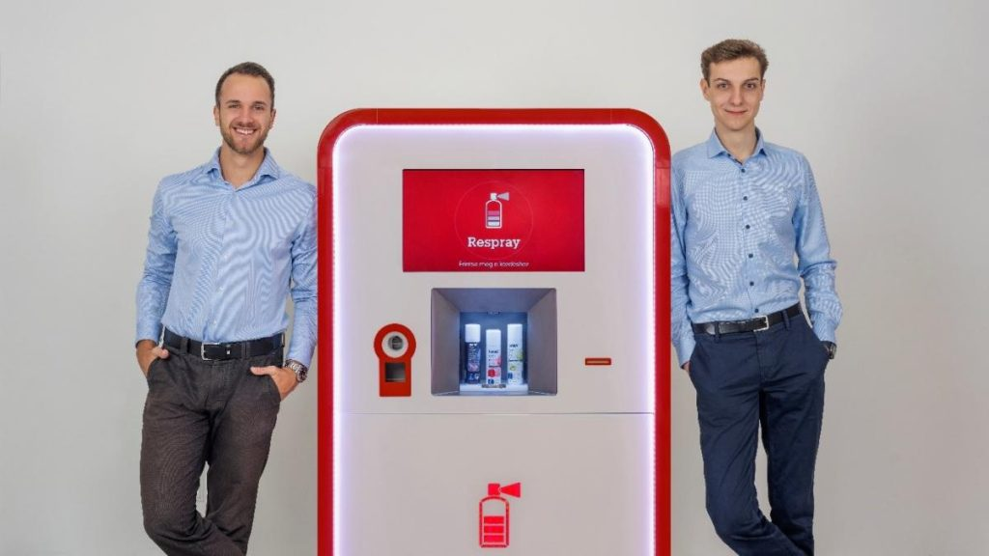 | © Fotó: Respray Solutions
Eredeti tartalom: Budapesti Műszaki és Gazdaságtudományi Egyetem
Továbbította: Helló Sajtó! Üzleti Sajtószolgálat
Ez a sajtóközlemény a következő linken érhető el:

